CHINA ENSHI 6Days 5Nights
ซุปตาร์...เต็มสิบไม่หัก ทะลุรักเอินซือ No Shopping
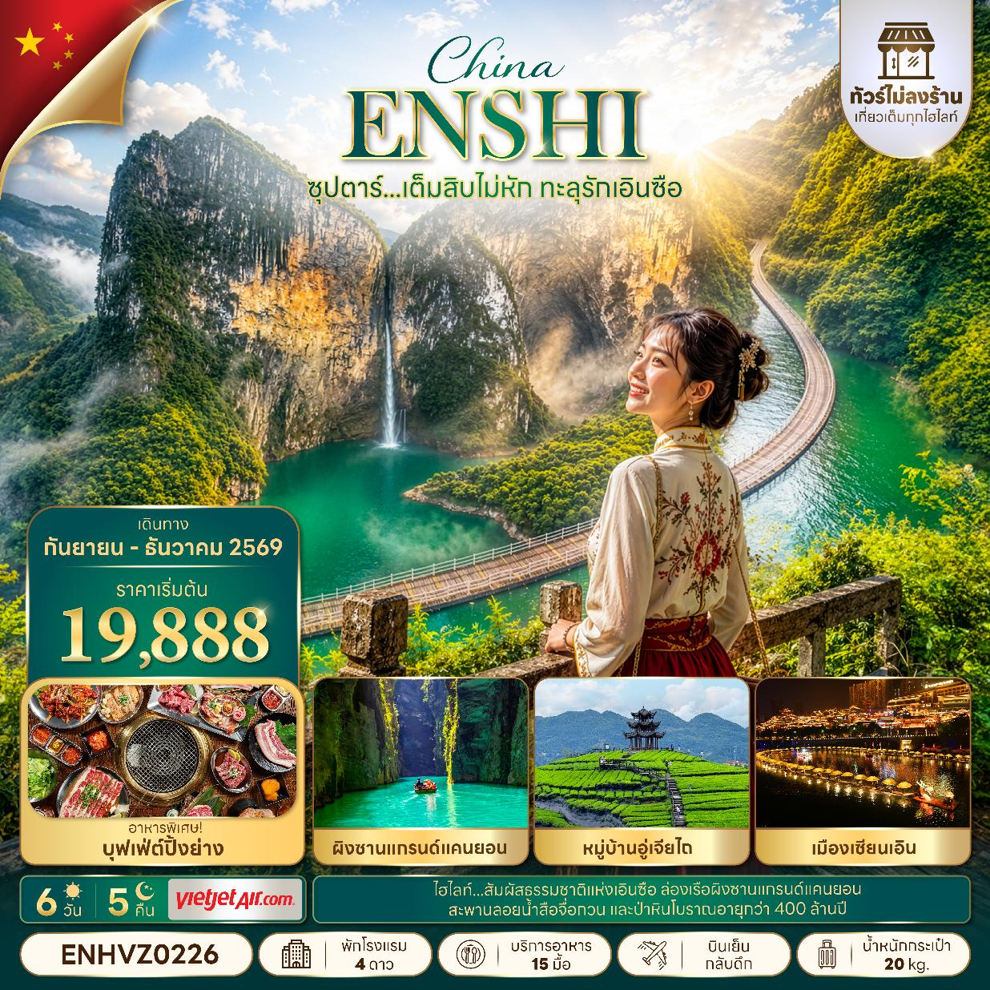
กำหนดการเดินทาง กันยายน - ธันวาคม 2569

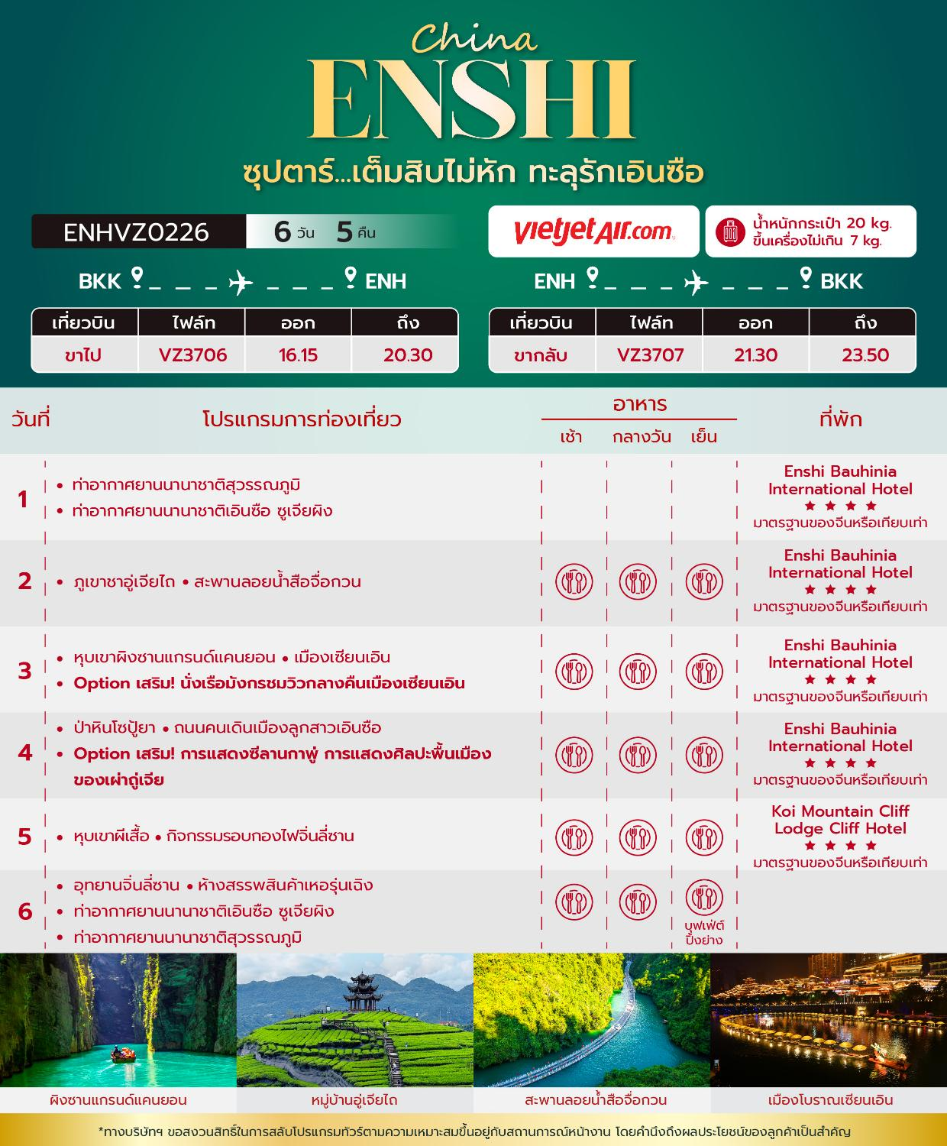
วันเดินทาง | ราคาผู้ใหญ่ / ราคาเด็ก | พักเดี่ยว
19 – 24 กันยายน 2569 | 19,888 | 6,000
24 – 29 กันยายน 2569 | 20,888 | 6,000
03 – 08 ตุลาคม 2569 | 21,888 | 6,000
08 – 13 ตุลาคม 2569  (วันนวมินทรมหาราช) | 23,888 | 6,000
17 – 22 ตุลาคม 2569 | 22,888 | 6,000
22 – 27 ตุลาคม 2569 (วันปิยมหาราช) | 23,888 | 6,000
31 ตุลาคม – 05 พฤศจิกายน 2569 | 21,888 | 6,000
05 – 10 พฤศจิกายน 2569 | 21,888 | 6,000
14 – 19 พฤศจิกายน 2569 | 21,888 | 6,000
19 – 24 พฤศจิกายน 2569 | 21,888 | 6,000
28 พฤศจิกายน – 03 ธันวาคม 2569 | 21,888 | 6,000
03 – 08 ธันวาคม 2569  (วันพ่อแห่งชาติ) | 23,888 | 6,000
12 – 17 ธันวาคม 2569 | 22,888 | 6,000
17 – 22 ธันวาคม 2569 | 22,888 | 6,000
26 – 31 ธันวาคม 2569 (วันสิ้นปี) | 24,888 | 6,000
31 ธันวาคม 2569 – 05 มกราคม 2570  (วันขึ้นปีใหม่) | 24,888 | 6,000
ราคาไม่รวมค่าทิปมัคคุเทศก์ท้องถิ่น คนขับรถท้องถิ่น
ตามธรรมเนียม ท่านละ 2,000 บาท/ท่าน/ทริป (ยกเว้นเด็กต่ำกว่า 2 ขวบ)
สำหรับหัวหน้าทัวร์จากเมืองไทย (ตามความพึงพอใจในการบริการ)
ราคาเด็กอายุต่ำกว่า 2 ปี (INFANT) ราคา 4,000 บาท / ท่าน

สำคัญโปรดอ่าน
- กรุณาทำการจอง พร้อมชำระเงินมัดจำ ท่านละ 10,000 บาท/ท่าน และชำระส่วนที่เหลือ 30 วัน ก่อนการเดินทาง กรณีวันเดินทางน้อยกว่า 30 วัน หรือ ราคาทัวร์พิเศษต้องชำระค่าทัวร์เต็มจำนวน 100% เท่านั้น
- อัตราค่าบริการนี้ จำเป็นต้องมีผู้เดินทาง จำนวน 10 ท่าน ขึ้นไป ในแต่ละคณะ กรณีที่มีผู้เดินทางไม่ถึงตามจำนวนที่กำหนด ทางบริษัทฯ ขอสงวนสิทธิ์ในการเลื่อนการเดินทาง หรือเปลี่ยนแปลงอัตราค่าบริการ (ปรับราคาเพิ่มขึ้น เพื่อให้คณะได้ออกเดินทาง ตามความต้องการ)
- ท่านที่ต้องออกบัตรโดยสารภายในประเทศ (ตั๋วเครื่องบิน, รถทัวร์, รถไฟ) กรุณาสอบถามที่เจ้าหน้าที่ทุกครั้งก่อนทำการออกบัตรโดยสาร เนื่องจากสายการบินอาจมีการปรับเปลี่ยนไฟล์ท หรือ เวลาบิน โดยไม่แจ้งให้ทราบล่วงหน้า และการแนะนำจากเจ้าหน้าที่เป็นเพียงการแนะนำเท่านั้น
- ในกรณีที่ภาครัฐทั้งไทย และประเทศปลายทางมีข้อกำหนดในการกักตัว หรือ การตรวจหาเชื้อโควิด-19 ทุกประเภท ผู้เดินทางต้องรับผิดชอบค่าใช้จ่ายส่วนนี้ด้วยตัวท่านเอง (ไม่รวมอยู่ในรายการทัวร์)
- เงื่อนไขกรมธรรม์เป็นไปตามเงื่อนไขของบริษัทฯประกันเป็นผู้พิจารณา
- ของสมนาคุณไม่สามารถเปลี่ยนแปลงเป็นส่วนลดหรือเงินสดได้
- นโยบายการให้บริการของสายการบินอาจมีการเปลี่ยนแปลง เช่น งดเสิร์ฟอาหารโดยไม่แจ้งล่วงหน้า และ หรือ บริการอื่นๆ

วันแรก ท่าอากาศยานนานาชาติสุวรรณภูมิ - ท่าอากาศยานนานาชาติเอินซือ ซูเจียผิง

13.00 น. พร้อมกัน ณ ท่าอากาศยานนานาชาติสุวรรณภูมิ อาคารผู้โดยสารขาออก ชั้น 4 เคาน์เตอร์สายการบิน Thai Vietjet Air โดยมีเจ้าหน้าที่บริษัทฯคอยต้อนรับอำนวยความสะดวกด้านเอกสาร
*น้ำหนักกระเป๋าโหลด 20 กก. และกระเป๋าถือขึ้นเครื่อง 7 กก. / ท่าน
*เนื่องจากเป็นเที่ยวบินเช่าเหมาลำที่นั่งอาจจะไม่ติดกันและไม่สามารถเลือกช่วงที่นั่งบนเครื่องบินได้ในคณะซึ่งเป็นไปตามเงื่อนไขสายการบิน
16.15 น. นำท่านเดินทางสู่ เมืองเอินซือ ประเทศจีน โดยสายการบิน Thai Vietjet Air เที่ยวบินที่ VZ3706 ไม่มีบริการอาหารบนเครื่องบิน
20.30 น. เดินทางถึง ท่าอากาศยานนานาชาติเอินซือ ซูเจียผิง ประเทศจีน และนำท่านสู่ขั้นตอนการตรวจคนเข้าเมืองและศุลกากร จากนั้นนำท่านเข้าสู่ที่พัก

ที่พัก Enshi Bauhinia International Hotel โรงแรม 4 ดาว หรือระดับเทียบเท่า

วันที่สอง ภูเขาชาอู่เจียไถ – สะพานลอยน้ำสือจื่อกวน

เช้า บริการอาหารเช้า ณ ห้องอาหารของโรงแรม
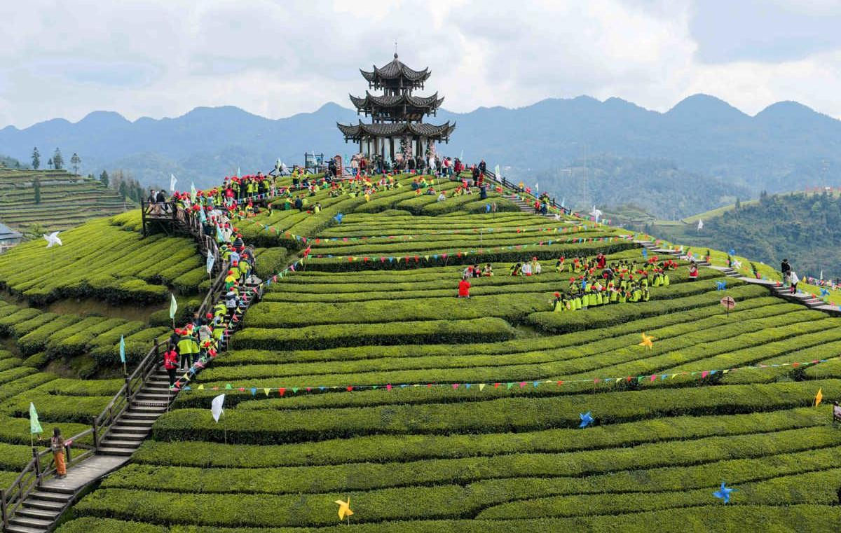
จากนั้นนำท่านเที่ยวชม ภูเขาไร่ชาอู่เจียไถ เป็นไร่ชาขนาดใหญ่ที่มีพื้นที่กว้างใหญ่ครอบคุมภูเขาหลายลูก ในอดีตที่นี่เป็นแหล่งผลิต ใบชาก้งฉา ใบชาชื่อดังที่นำส่งถวายให้แก่ฮ่องเต้และพระบรมวงศานุวงศ์ในสมัยราชวงศ์ชิงเป็นเวลาหลายร้อยปี นำท่านเดินชมและเก็บภาพแปลงชาตามแนวเขาที่สวยงาม

เที่ยง รับประทานอาหารกลางวัน ณ ภัตตาคาร

จากนั้นนำท่านเดินทางสู่ อุทยานซือจื่อกวน ใช้เวลาเดินทางประมาณ 1 ชั่วโมง 30 นาที
จากนั้นนำท่านไป อุทยานซือจื่อกวน (หุบเขาสิงโต) ตั้งอยู่ในเมืองเอินซือ มณฑลหูเป่ย เป็นที่ตั้งของแลนด์มาร์คสุดมหัศจรรย์อย่าง "สะพานลอยน้ำไม้กระดาน" ที่ทอดยาวกว่า 500 เมตร เลียบไปตามความโค้งมนของลำธารสีมรกตท่ามกลางหุบเขา ความพิเศษของที่นี่คือความรู้สึกผ่อนคลายขณะเดินหรือนั่งรถผ่านสะพานที่ดูเหมือนลอยอยู่เหนือน้ำอย่างอิสระ พร้อมสัมผัสอากาศบริสุทธิ์และทัศนียภาพของหน้าผาสูงชันสองข้างทางที่สวยงามราวกับภาพวาด รวมรถอุทยาน
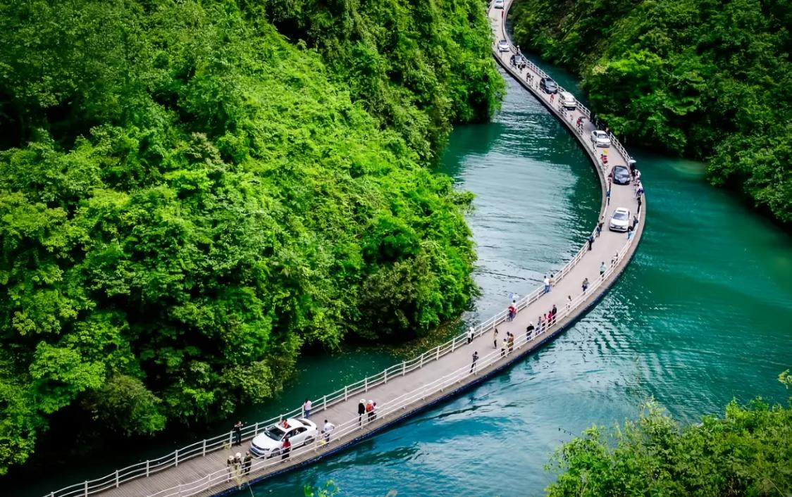
*กรณีที่หุบเขาสิงโตไม่เปิดให้บริการ เนื่องด้วยเหตุผลเรื่องน้ำท่วม หรือเหตุผลอื่นที่ไม่สามารถเปิดให้บริการได้ ทางบริษัทขอสงวนสิทธิ์ ปรับโปรแกรมโดยข้ามไปโปรแกรมถัดไป ทั้งนี้จะเป็นไปตามดุลยพินิจของไกด์ท้องถิ่น และทางบริษัทขออนุญาตไม่รับผิดชอบทุกกรณี *

ค่ำ รับประทานอาหารค่ำ ณ ภัตตาคาร
ที่พัก Enshi Bauhinia International Hotel โรงแรม 4 ดาว หรือระดับเทียบเท่า

วันที่สาม หุบเขาผิงซานแกรนด์แคนยอน – เมืองเซียนเอิน - Option เสริม! นั่งเรือมังกรชมวิวกลางคืนเมืองเซียนเอิน

เช้า บริการอาหารเช้า ณ ห้องอาหารของโรงแรม
จากนั้นนำท่านเดินทางสู่ ผิงซานแกรนด์แคนยอน ใช้เวลาเดินทางประมาณ 2 ชั่วโมง 30 นาที
เที่ยง รับประทานอาหารกลางวัน ณ ภัตตาคาร
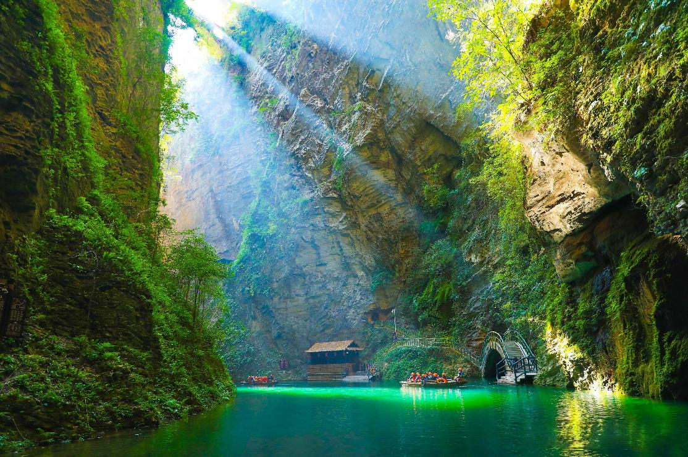
นำท่านเดินทางสู่ ผิงซานแกรนด์แคนยอน (รวมล่องเรือ 1 ขา) สถานที่ท่องเที่ยวระดับ 4A ที่ดึงดูดนักท่องเที่ยวจำนวนมากคือ โกรกธารผิงซาน นำท่านล่องเรืองเรือชมวิว แม่น้ำใสสีเขียวมรกตจนสามารถเห็นถึงใต้ท้องแม่น้ำ ให้ท่านชื่นชมชมธรรมชาติอันสวยงามสองข้างทางท่ามกลางความสงบจากช่องเขา
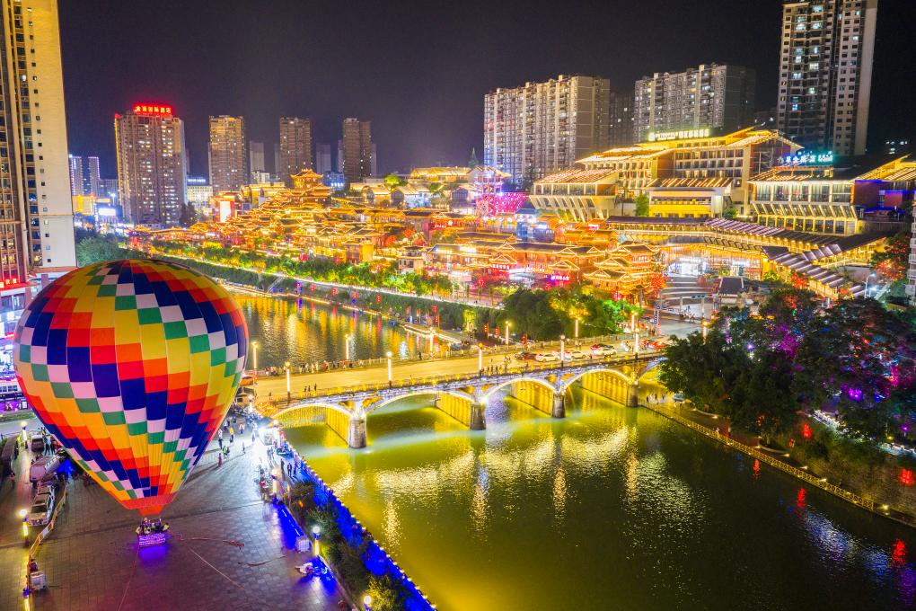
นำเดินทางสู่ เมืองโบราณเซียนเอิน ชมความงามตระการตาของแสงสียามค่ำคืนของเมืองโบราณแห่งนี้ที่มีแม่น้ำกงสุ่ยไหลผ่านใจกลางเมือง ถ่ายรูปกับสะพานโบราณที่เปิดไฟประดับสวยงามในตอนกลางคืน เพลิดเพลินไปกับน้ำพุดนตรีริมสะพานเหวินหลาน และลิ้มลองเมนูปลาย่างสดๆ แสนอร่อยที่มีขายอยู่มากมาย

Option เสริม! ล่องเรือมังกรสุดอลังการ ชมบรรยากาศยามค่ำคืนและอาคารบ้านเรือนสองฝั่งแม่น้ำ ตัวหัวเรือจะเป็นรูปหัวมังกรต่อกันด้วยแพไม้ไผ่หลายลำ ล่องไปตามแม่น้ำกงสุ่ยตัดผ่านใจกลางเมืองโบราณเซียนเอิน ซึ่งเป็นวิวยามค่ำคืนที่สวยงามไม่แพ้บรรดาเมืองโบราณอื่นๆ
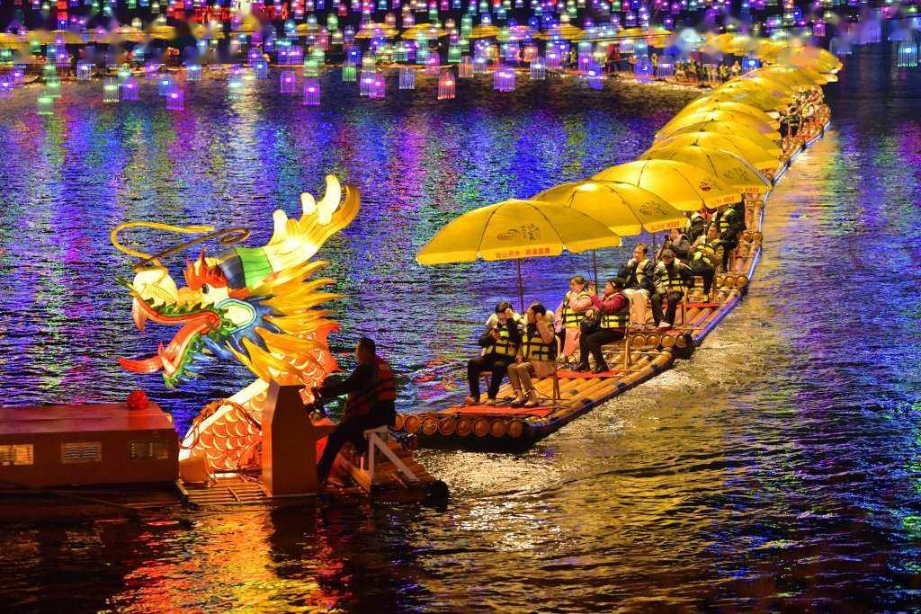
*ราคาทัวร์นี้ยังไม่รวมค่าบริการ สำหรับท่านที่สนใจ จะมีค่าบริการท่านละ 200 หยวน (ราคาอาจมีการเปลี่ยนแปลง กรุณาตรวจสอบราคาก่อนซื้ออีกครั้ง)*

ค่ำ รับประทานอาหารค่ำ ณ ภัตตาคาร
ที่พัก Enshi Bauhinia International Hotel โรงแรม 4 ดาว หรือระดับเทียบเท่า

วันที่สี่ ป่าหินโซปู้ยา – ถนนคนเดินเมืองลูกสาวเอินซือ - Option เสริม! การแสดงซีลานกาพู่ การแสดงศิลปะพื้นเมืองของเผ่าถู่เจีย

เช้า บริการอาหารเช้า ณ ห้องอาหารของโรงแรม
จากนั้นนำท่านเดินทางสู่ ป่าหินโซปู้ยา ใช้เวลาเดินทางประมาณ 1 ชั่วโมง
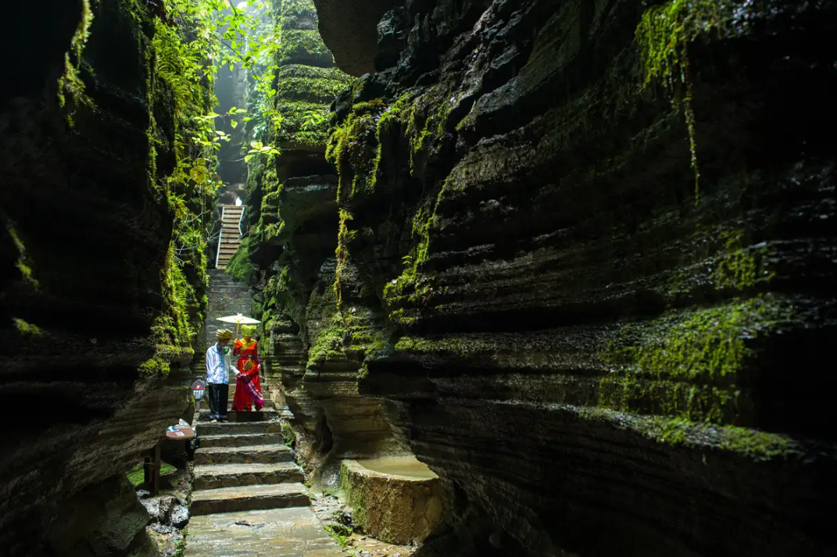
นำท่านไป ป่าหินโซปู้ยา ป่าหินธรรมชาติอายุกว่า 400 ล้านปี ซึ่งได้รับการขนานนามว่าเป็น "เขาวงกตใต้ทะเล" เนื่องจากพื้นที่แห่งนี้เคยจมอยู่ใต้มหาสมุทรในอดีต ภายในเต็มไปด้วยแท่งหินรูปร่างแปลกตาและเส้นทางเดินท่ามกลางธรรมชาติอันน่าตื่นตาตื่นใจ

เที่ยง รับประทานอาหารกลางวัน ณ ภัตตาคาร

จากนั้นนำท่านเดินทางสู่ ถนนคนเดินเมืองลูกสาวเอินซือ ใช้เวลาเดินทางประมาณ 1 ชั่วโมง
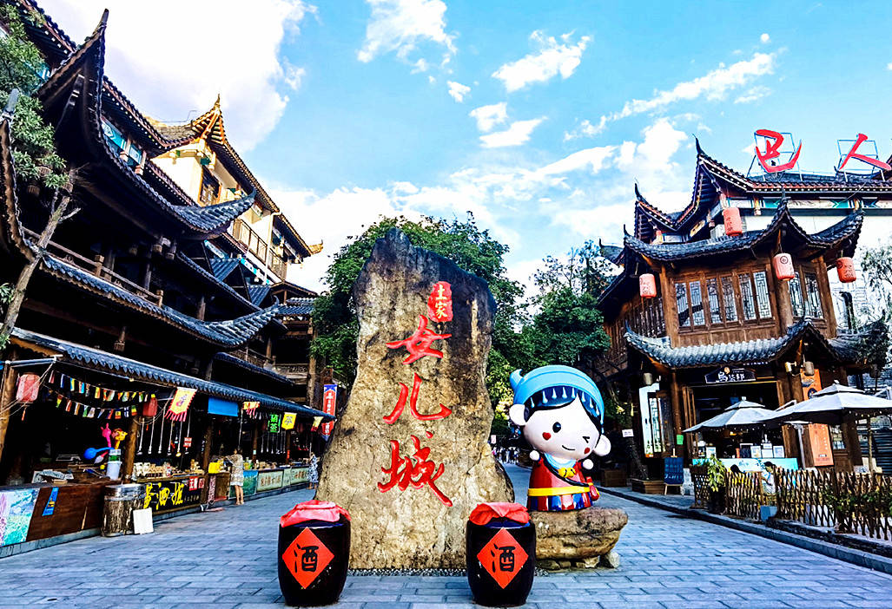
นำท่านไป ถนนคนเดินเมืองลูกสาวเอินซือ เมืองวัฒนธรรมของชนเผ่าถู่เจีย ซึ่งได้รับฉายาว่า "เมืองแห่งหญิงสาวอันดับหนึ่งของแผ่นดิน" ภายในเต็มไปด้วยร้านค้า อาหารพื้นเมือง ของฝาก และการแสดงพื้นบ้าน

Option เสริม! การแสดง ซีลานกาพู่ (Xilankapu) เป็นการถ่ายทอดจิตวิญญาณของชาวเผ่าถู่เจียผ่านท่วงท่าที่งดงามและสีสันอันจัดจ้าน การแสดงนี้ไม่ได้เป็นเพียงการร่ายรำทั่วไป แต่เป็นการร้อยเรียงเรื่องราววิถีชีวิต ความรัก และความศรัทธา ท่านจะได้ตื่นตาตื่นใจกับเครื่องแต่งกายที่ปักลวดลายวิจิตรบรรจงและดนตรีพื้นเมืองที่เร้าใจ ทำให้การแสดงนี้เปรียบเสมือนพิพิธภัณฑ์ที่มีชีวิตที่ช่วยให้เข้าถึงรากเหง้าและความภาคภูมิใจของชาวถู่เจียได้อย่างลึกซึ้ง
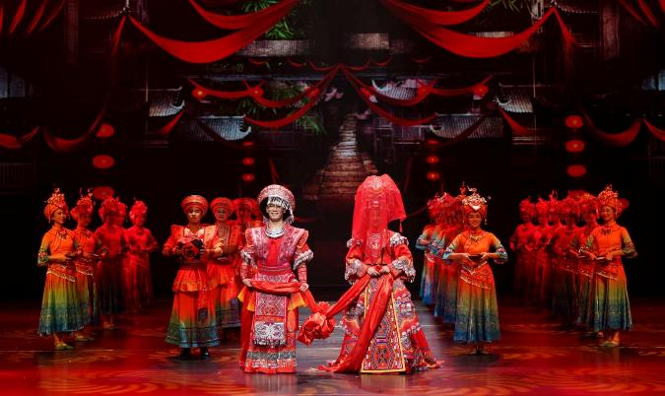
*ราคาทัวร์นี้ยังไม่รวมค่าบริการ สำหรับท่านที่สนใจ จะมีค่าบริการท่านละ 200 หยวน (ราคาอาจมีการเปลี่ยนแปลง กรุณาตรวจสอบราคาก่อนซื้ออีกครั้ง)*

ค่ำ รับประทานอาหารค่ำ ณ ภัตตาคาร
ที่พัก Enshi Bauhinia International Hotel โรงแรม 4 ดาว หรือระดับเทียบเท่า

วันที่ห้า หุบเขาผีเสื้อ - กิจกรรมรอบกองไฟจิ่นลี่ซาน

เช้า บริการอาหารเช้า ณ ห้องอาหารของโรงแรม
จากนั้นนำท่านเดินทางสู่ หุบเขาผีเสื้อ ใช้เวลาเดินทางประมาณ 2 ชั่วโมง
เที่ยง รับประทานอาหารกลางวัน ณ ภัตตาคาร
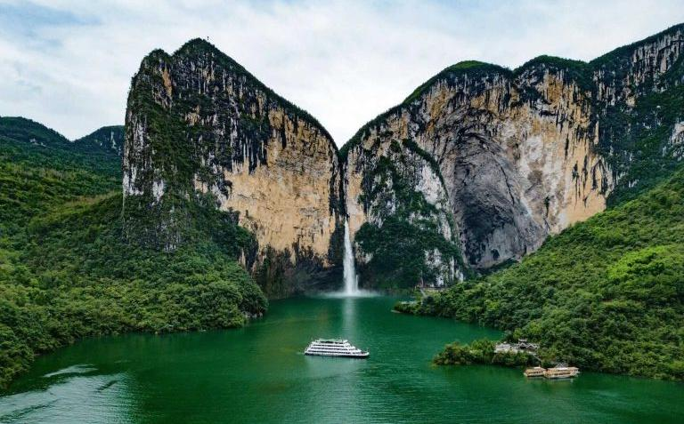
นำท่านเดินทางสู่ หุบเขาผีเสื้อ (Butterfly Valley) ในเอินซือ ซึ่งตั้งอยู่ในหุบเขาใหญ่ชิงเจียง หรือที่เรียกกันอีกชื่อว่า หน้าผาผีเสื้อ สถานที่นี้เป็นหนึ่งใน จุดแลนด์มาร์กสำคัญของหุบเขาใหญ่ชิงเจียง โดยได้ชื่อว่า “ผีเสื้อ” เพราะ รูปร่างหน้าผาคล้ายผีเสื้อกำลังกางปีก โดยทั้งสองฝั่งเป็นหน้าผาสูงชันตระหง่าน เต็มไปด้วยยอดเขาและโขดหินรูปร่างแปลกตา และมีน้ำตกมากมาย นอกจากนี้ยังมีสีสันของหินตามผนังหน้าผาสวยงาม ราวกับภาพวาดธรรมชาติจนได้รับการขนานนามว่า “แกลเลอรี่ภาพวาดบนน้ำ” รวมรถอุทยาน และล่องเรือ
จากนั้นนำท่านเดินทางไปร่วม กิจกรรมรอบกองไฟจิ่นลี่ซาน ใช้เวลาเดินทางประมาณ 1 ชั่วโมง
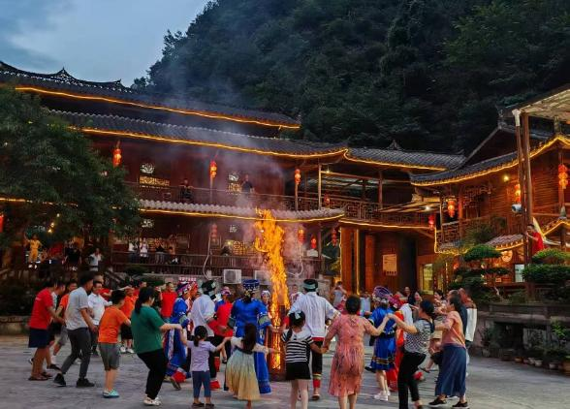
จากนั้นนำท่านร่วม กิจกรรมรอบกองไฟ ที่จิ่นลี่ซานไม่ใช่แค่การมานั่งล้อมวงรับความอบอุ่น แต่เป็นหัวใจของความสนุก ท่านจะได้เห็นบรรยากาศมีชีวิตชีวา โดยจะมีชาวเผ่าถู่เจียในชุดพื้นเมืองสวยงามมาชวนทุกคนเต้นระบำ "ป่ายโส่วอู่" ซึ่งเป็นท่าเต้นสะบัดมือที่เป็นเอกลักษณ์ท่ามกลางเสียงเพลงและแสงไฟที่สว่างไสวกลางหุบเขา บรรยากาศจะเต็มไปด้วยความสนุกและการมีส่วนร่วมที่เปิดโอกาสให้เราได้เข้าไปเต้นรำร่วมวงกับคนท้องถิ่นอย่างเป็นกันเอง เป็นช่วงเวลาที่เรียบง่ายแต่เปี่ยมไปด้วยมิตรภาพ

ค่ำ รับประทานอาหารค่ำ ณ ภัตตาคาร
ที่พัก Koi Mountain Cliff Lodge·Cliff Hotel โรงแรม 4 ดาว หรือระดับเทียบเท่า

วันที่หก อุทยานจิ่นลี่ซาน – ห้างสรรพสินค้าเหอรุ่นเฉิง - ท่าอากาศยานนานาชาติเอินซือ ซูเจียผิง - ท่าอากาศยานนานาชาติสุวรรณภูมิ

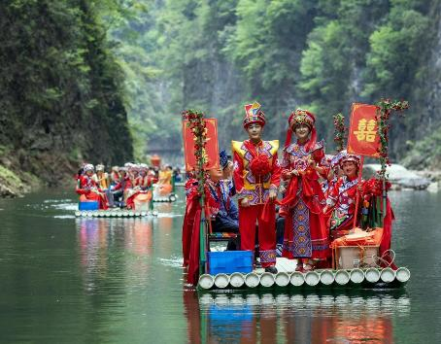
เช้า บริการอาหารเช้า ณ ห้องอาหารของโรงแรม
นำท่านเดินทางสู่ อุทยานจิ่นลี่ซาน เป็นแหล่งท่องเที่ยวทางธรรมชาติ จุดเด่นของที่นี่คือเส้นทางเดินศึกษาธรรมชาติที่ลัดเลาะไปตามยอดเขา ท่านจะได้พบกับจุดชมวิวแบบพาโนรามาที่มองเห็นทิวเขาสลับซับซ้อนของเมืองเอินซือได้อย่างชัดเจน รวมล่องแพ
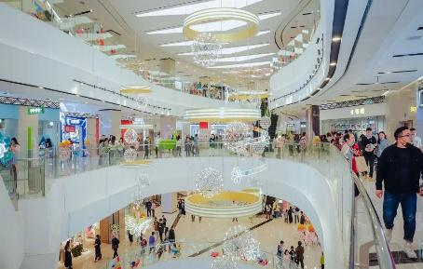
เที่ยง รับประทานอาหารกลางวัน ณ ภัตตาคาร
จากนั้นนำท่านไป ห้างสรรพสินค้าเหอรุ่นเฉิง ศูนย์กลางไลฟ์สไตล์ที่ทันสมัยและคึกคักที่สุดแห่งหนึ่งในเมืองเอินซือ ไม่ว่าจะเป็นการช้อปปิ้งสินค้าแบรนด์ดังระดับโลกและแบรนด์ท้องถิ่นคุณภาพดี ศูนย์อาหารขนาดใหญ่ รวมถึงโซนความบันเทิงและโรงภาพยนตร์ที่ทันสมัย
ค่ำ รับประทานอาหารค่ำ ณ ภัตตาคาร เมนู บุฟเฟ่ต์ปิ้งย่าง
สมควรแก่เวลานัดหมาย พาทุกท่านเดินทางสู่ ท่าอากาศยานนานาชาติเอินซือ ซูเจียผิง เพื่อเดินทางกลับประเทศไทย
21.30 น. นำท่านเดินทางสู่ ประเทศไทย โดยสายการบิน Thai Vietjet Air เที่ยวบินที่ VZ3707 ไม่มีบริการอาหารบนเครื่องบิน
23.50 น. เดินทางถึง ท่าอากาศยานนานาชาติสุวรรณภูมิ ประเทศไทย โดยสวัสดิภาพ พร้อมความประทับใจ

+++++++++++++++++++++++++++++++++++
